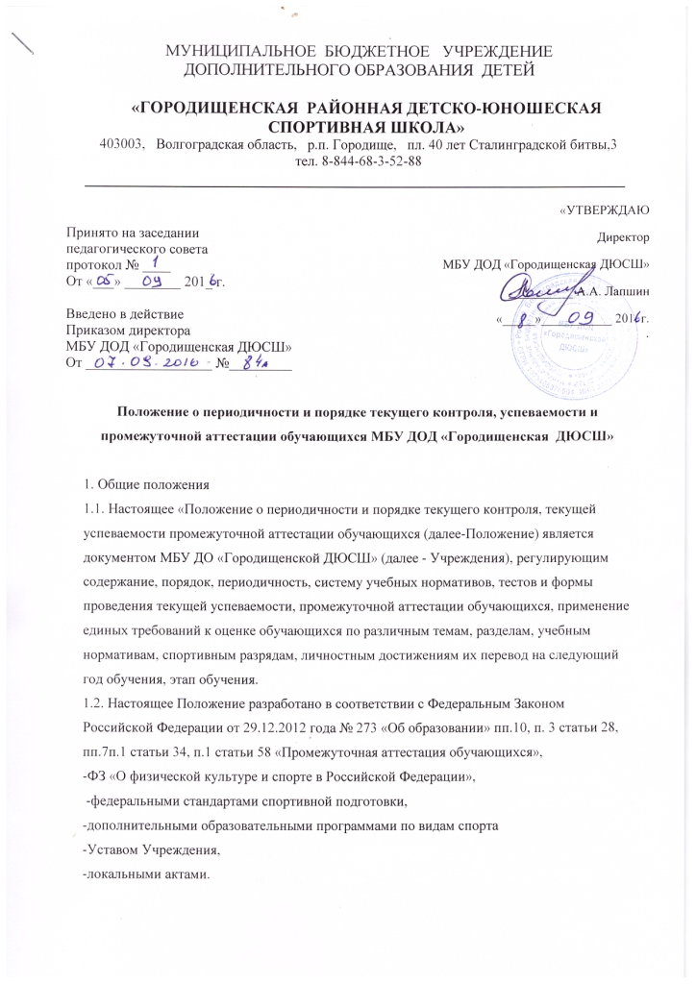

1.3.Настоящее Положение определяет периодичность и порядок текущего контроля, успеваемости и промежуточной аттестации обучающихся МБУ ДО «Городищенской ДЮСШ»
1.4. Положение отражает общие принципы проведения текущей успеваемости и промежуточной аттестации в Учреждении.
1.5. Положение принимается Педагогическим Советом Учреждения, имеющим право вносить в него свои изменения и дополнения. Положение утверждается директором Учреждения.
2. Цели, задачи, формы и периоды проведения текущей успеваемости
2.1. Целями и задачами текущей успеваемости обучающихся является:
- качество освоения обучающимися дополнительной образовательной программы по видам спорта;
- повышение уровня текущей успеваемости;
- соответствие личностных достижений обучающихся требованиям в процессе обучения; - организация самостоятельной работы обучающихся с учётом их индивидуальных способностей;
-оценка качества подготовки обучающихся по уровню освоения разделов и тем учебного плана. Текущая успеваемость проводится без прекращения процесса обучения в течение всего учебного года для всех обучающихся Учреждения в соответствии с Уставом Учреждения, «Положением о периодичности и порядке текущего контроля, текущей успеваемости и промежуточной аттестации обучающихся».
2.2 Сроки и периоды проведения текущей успеваемости с начала и до окончания учебного года в соответствии со сроками Годового календарного учебного графика на текущий учебный год, учебным планом по виду спорта, календарями спортивно-массовых мероприятий различных комитетов и ведомств. Текущей контроль успеваемости применяется ко всем обучающимся Учреждения.
2.3. Форму текущего контроля успеваемости выбирает тренер-преподаватель с учетом контингента обучающихся и содержания теоретического материала и тренировочных заданий.
2.3. Формы текущей успеваемости:
2.3.1. Тестирование обучающихся по учебным нормативам. Учебные нормативы отражают три качественных уровня (показатели общей физической, специальной физической и технической подготовленности).
2.3.2. Выполнение учебного плана, время затраченное на отдельные виды подготовок. 2.3.3. Участие в соревнованиях (внутри школьных, районных, краевых, федеральных и т.д.).
2.3.4. Личностные достижения обучающихся на текущих занятиях, контрольных стартах, товарищеских играх и других формах обучения.
2.3.5. Выполнение классификационных норм для присвоения спортивных разрядов в виде спорта.
2.3.6. Инструктаж для обучающихся: по технике безопасности при проведении учебных занятий, противопожарный, по профилактике терроризма.
2.3.7. Инструкторская и судейская практика.
На основании результатов выполнения форм текущей успеваемости в течение учебного года определяется качественный уровень подготовленности обучающихся. Результат выполнения учебных нормативов оформляется протоколом и заносится в журнал учета групповых занятий Учреждения. Личностные достижения заносятся в журнал учёта групповых занятий. Количественные и качественные показатели выполнения учебных требований обеспечивают допуск обучающихся к промежуточной аттестации.
3. Цели, задачи, формы и периоды проведения промежуточной аттестации обучающихся 3.1. Целями и задачами промежуточной аттестации обучающихся является:
- выполнение учебного плана;
-оценка соответствия уровня и качества подготовленности обучающихся требованиям к результатам освоения дополнительной образовательной программы по видам спорта на конец учебного года;
- определение полноты освоения разделов и тем дополнительной образовательной программы за учебный год;
- мониторинг качества образования;
Промежуточная аттестация проводится без прекращения процесса обучения для всех обучающихся Учреждения.
3.2. Сроки и периоды проведения промежуточной аттестации определены календарным учебным графиком.
3.3. Формы промежуточной аттестации:
3.3.1. Мониторинг осеннего и весеннего тестирования обучающихся по учебным нормативам.
3.3.2. Участие в соревнованиях по Календарю спортивно-массовых мероприятий Учреждения, района, области и других ведомств.
3.3.3. Динамика личностных достижений обучающихся на соревнованиях различного уровня.
3.3.4. Выполнение классификационных норм для присвоения спортивных разрядов в виде спорта.
3.6. Промежуточная аттестация осуществляется не реже два раза в год по нормам СФП, в соответствии с образовательной программой.
3.7. Текущий контроль проводится 2 раза в год сентябрь-октябрь и апрель-май, в форме осеннее - весеннего мониторинга.
3.8. Оценка показателей проводится с учетом вида спорта и этапа (периода) обучения.
3.9. Итоги аттестации и контроля обучающихся отражаются в ведомостях сдачи нормативов, протоколах соревнований и (или) журналах.
3.10. При проведении аттестации могут присутствовать родители (лица их заменяющие), представители образовательного учреждения, на базе которого проводятся тренировочные занятия.
3.11. Перевод обучающихся на последующий этап (период) обучения осуществляется на основании письменного заявления тренера-преподавателя, оформляется приказом директора.
3.12. У обучающихся, не подтвердивших требуемые результаты для этапа (периода) обучения, и получивших неудовлетворительные результаты промежуточной аттестации по одному или нескольким модулям образовательной программы или не прошедших промежуточную аттестацию при отсутствии уважительных причин возникает академическая задолженность.
3.13. Обучающиеся обязаны ликвидировать академическую задолженность.
3.14. Обучающиеся, имеющие академическую задолженность, вправе пройти промежуточную аттестацию по соответствующим учебному предмету, курсу, дисциплине (модулю) не более двух раз в сроки, определяемые организацией, осуществляющей образовательную деятельность, впределах одного года с момента образования академической задолженности. В указанный период не включаются время болезни обучающегося, нахождение его в академическом отпуске.
3.15. Для проведения промежуточной аттестации во второй раз образовательной организацией создается комиссия.
3.16. Не допускается взимание платы с обучающихся за прохождение промежуточной аттестации.
3.17. Обучающиеся, не прошедшие промежуточной аттестации по уважительным причинам или имеющие академическую задолженность, переводятся в следующий период обучения условно.
3.18. Обучающиеся, не ликвидировавшие в установленные сроки академической задолженности с момента ее образования, по усмотрению их родителей (законных представителей) оставляются на повторное обучение.
3.19. При решении вопроса о досрочном зачисления обучающихся на другие этапы (периоды) спортивной подготовки, обучающиеся должны выполнить требования к результатам освоения программ соответствующего этапа (периода).
3.20. Промежуточная аттестация на этапе начальной подготовки. На этапе начальной подготовки при условии положительных результатов сдачи контрольно-переводных нормативов по общефизической подготовке; Обучающийся считается аттестованным на этапе начальной подготовки и может быть переведен на тренировочный этап, при условии: выполнения учебной программы в полном объеме; выполнения контрольных нормативов данного этапа обучения.
3.21. Промежуточная аттестация на учебно-тренировочном этапе. На учебно-тренировочном этапе при условии положительных результатов сдачи контрольно-переводных нормативов по общефизической, специальной и технической подготовке, итогам выступлений в соревнованиях. Обучающийся учебно-тренировочного этапа считается аттестованным, при условии:
-выполнения учебной программы данного этапа обучения в полном объеме;
-выполнения контрольных нормативов по ОФП и СФП данного этапа;
На основании успешного освоения содержания дополнительных образовательных программ, мониторинга количественных показателей выполнения переводных требований к обучающимися по годам и этапам обучения и в соответствии с учебными нормативами, реализуемых дополнительных образовательных программам по общей и специальной физической подготовкам, технической подготовке, участию в соревнованиях различного уровня, выполнение спортивных разрядных требований, определяется качественный уровень подготовленности обучающихся.
4. Документация и отчетность Документами промежуточной и итоговой аттестации являются:
4.1. Протоколы спортивных соревнований.
4.2. Протоколы сдачи контрольно-переводных нормативов
4.3. Решения тренера-преподавателя по зачислению и переводу учащихся.
4.4. Приказы: по присвоению спортивных разрядов; по зачислению и переводу обучающихся на последующие этапы обучения.
5. Документация и отчетность:
-протоколы сдачи контрольно-переводных нормативов.
- протоколы соревнований.
-приказы о присвоении спортивных разрядов.
-решения Педагогических советов о зачислении, переводе обучающихся.
-приказы о зачислении, переводу.
5.1 Вся документация сдается в учебную часть ДЮС
6. Срок действия положения
6.1. Срок действия положения не ограничен.
6.2. При изменении нормативно-правовых документов, регламентирующих деятельность Учреждения, в положение вносятся изменения в соответствии с установленным законным порядком.

